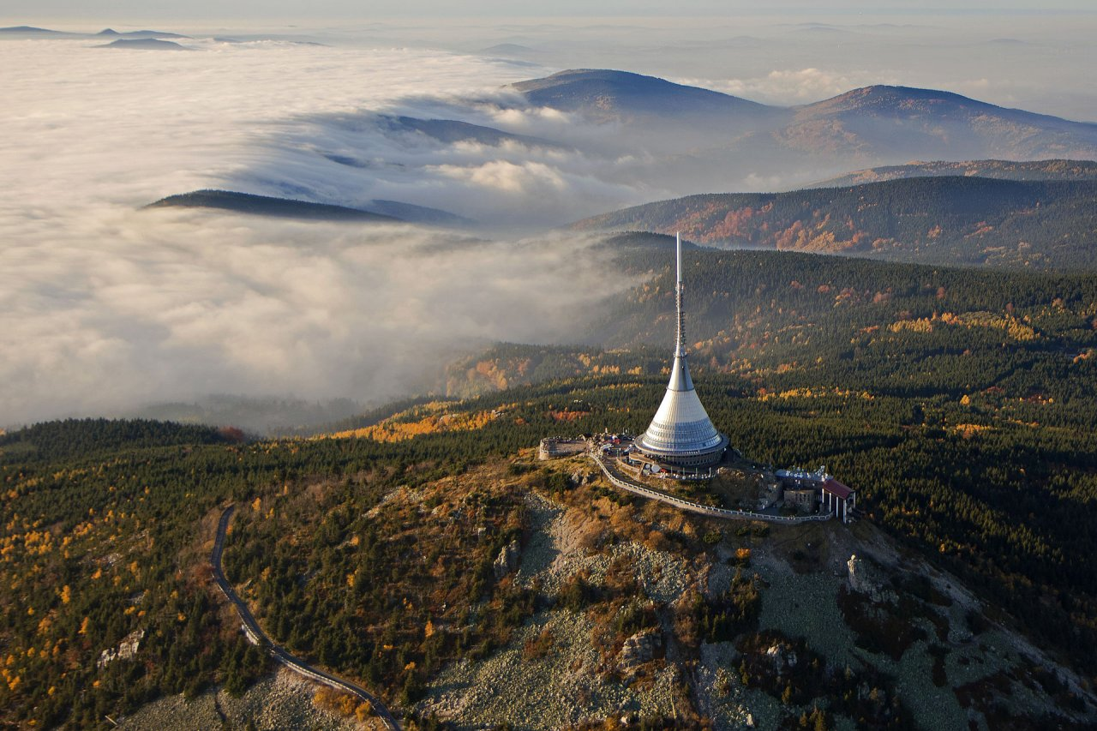

Jídelníček od 18. – 22. 11. 2024 alergeny
Po: | S: | Chléb, pomazánka sýrová, jablko, mléko | 1,7
 | O: | Polévka masová krémová | 1,7,9
 |  | Zapečené filé se zakysanou smetanou, brambory, salátová okurka, čaj | 7
 | S: | Vícezrnná bageta, žervé s avokádem, ovoce, mléko | 1,7,11
Út: | S: | Chléb, pomazánka z tuňáka, banán, čaj | 1,4,7
 | O: | Polévka hrášková | 1,7
 |  | Boloňské špagety, strouhaný sýr, čínské zelí, čaj | 1,7
 | S: | Veka, nutella, ovoce, mléko | 1,5,6,7,8
St: | S: | Rohlík, ovocný jogurt, čaj | 1,7
 | O: | Polévka zeleninový vývar s nudlemi | 1,7,9
 |  | Telecí na másle, brambory, rajče, džus | 7
 | S: | Chléb, pomazánkové máslo, ovoce, mléko | 1,7
Čt: | S: | Chléb, rostlinné máslo, šunka, hroznové víno, čaj | 1,7
 | O: | Polévka pórková s ovesnými vločkami | 1,7
 |  | Čočka na kyselo, vařené vejce, sterilovaná okurka, čaj | 1,3,7
 | S: | Domácí bublanina, ovoce, mléko | 1,3,7
Pá: | S: | Chléb, pomazánka mrkvová, ovocný talíř, mléko | 1,7
 | O: | Polévka kuskusová se zeleninou | 1,7,9
 |  | krůtí na rozmarýnu, rýže, čaj | 1.7
 | S: | Sýrový rohlík, zelenina, mléko | 1,7

alergeny - viz seznam alergenů
Ovoce a zelenina při odpoledních svačinách – dle aktuálního sortimentu.
Ovocné čaje a neochucená voda po celý den. Strava je určena k okamžité spotřebě.
Změna jídelníčku vyhrazena!
Dobrou chuť přeje kolektiv kuchyně MŠ Němčická.

